### 第5课时　土壤中分解尿素的细菌的分离与计数

[学习目标]　1.通过分析具体培养基的配方，归纳选择培养基的选择作用，理解筛选微生物的原理。2.结合实验设计，分析微生物数量测定实验中产生偏差的原因及解决措施，学会微生物的计数方法，并对培养结果进行分析和评价。

[核心素养]　1.社会责任：能利用选择培养基分离细菌，运用相关技术解决生产生活中有关微生物的计数。2.科学思维：分析研究思路的形成过程，找出共性和差异性。

一、研究培养基对微生物的选择作用

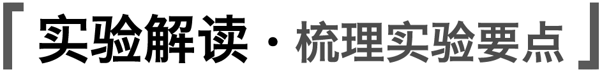

1.筛选菌株

(1)自然界中目的菌株的筛选

①原理：根据目的菌株对 的要求，到相应的环境中去寻找。

②实例：能产生耐高温的*Taq* DNA聚合酶的就是从热泉中筛选出来的。

(2)实验室中目的菌株的筛选

①原理：人为提供有利于 生长的条件(包括营养、温度、pH等)，同时 其他微生物生长。

②实例：从土壤中筛选能分解尿素的细菌。

③方法：利用 培养基进行微生物的筛选。

2.选择培养基

(1)概念：允许 种类的微生物生长，同时 其他种类微生物生长的培养基。

(2)举例：筛选土壤中分解尿素的细菌的选择培养基是以 为唯一氮源，按物理性质归类为固体培养基。

特别提醒　原则上选择培养基只能允许特定种类的微生物生长，但实际上，微生物的培养是一个非常复杂的问题，有些微生物可以利用其他微生物的代谢产物生长繁殖，因此能在选择培养基上生长的微生物不一定都是所需的微生物，还需进一步验证。

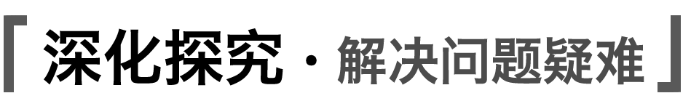

1.分离分解尿素的细菌的选择培养基是如何进行选择的？

2.如何设计对照实验验证该选择培养基的确筛选到了能分解尿素的细菌？

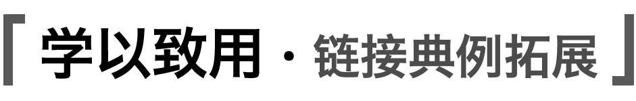

1.下表是微生物培养基的成分。下列有关说法错误的是(　　)

|  |  |  |  |  |  |
| --- | --- | --- | --- | --- | --- |
| 编号 | ① | ② | ③ | ④ | ⑤ |
| 成分 | (NH4)2SO4 | KH2PO4 | FeSO4 | CaCl2 | H2O |
| 含量/g | 0.4 | 4.0 | 0.5 | 0.5 | 100 mL |

A.此培养基可用来培养自养型微生物

B.此表中的营养成分共有三类，即水、无机盐、氮源

C.若除去①，此培养基可培养圆褐固氮菌

D.培养基中若加入氨基酸，则它可充当碳源、氮源和生长因子

易混辨析　选择培养基的类型及作用



(1)在培养基中加入某种化学物质。如加入青霉素可以分离出酵母菌和霉菌；加入高浓度的食盐可得到金黄色葡萄球菌。这里的加入指的是在培养基原有的营养成分的基础上加入。

(2)改变培养基中的营养成分。如培养基中缺乏氮源时，可以分离固氮微生物，因为非固氮微生物不能在此培养基上生存；以石油为唯一碳源的培养基，可以分离能消除石油污染的微生物。当培养基的某种营养成分为特定化学成分时，也具有分离效果。

(3)改变微生物的培养条件。如将培养基放在高温环境中培养只能得到耐高温的微生物。

2.若将酵母菌和圆褐固氮菌混合在一起，可采用下列哪组培养基将它们分开(　　)

A.加食盐的培养基和牛肉膏、蛋白胨培养基

B.固体培养基和液体培养基

C.加纤维素的培养基和含硝酸盐的培养基

D.加青霉素的培养基和无氮培养基

误区警示　选择培养基与鉴别培养基的比较



|  |  |  |
| --- | --- | --- |
| 项目 | 选择培养基 | 鉴别培养基 |
| 特殊成分 | 加入不影响甚至促进目标微生物生长，而抑制或阻止其他微生物生长的化学物质 | 加入某种指示剂或化学药品(不影响微生物正常生长) |
| 目的 | 抑制其他微生物的生长，促进目标微生物的生长 | 微生物的某种代谢产物与培养基中的特定指示剂或化学药品发生反应 |
| 用途 | 培养、分离出目标微生物 | 鉴别目标微生物 |
| 举例 | 培养酵母菌和霉菌时，可在培养基中加入青霉素，抑制细菌的生长；利用以尿素为唯一氮源的培养基来培养可分解尿素的细菌 | 可用伊红美蓝培养基鉴定饮用水或乳制品中是否含有大肠杆菌(若有，则菌落呈黑色) |

二、进行微生物数量的测定



1.统计菌落数目

(1)方法： 和 。常用来统计活菌数目的方法是 。

注：显微镜直接计数法是利用特定的细菌计数板或血细胞计数板，在显微镜下计算一定容积的样品中微生物的数量，缺点是不能区分死菌与活菌。

(2)统计依据：当样品的 足够高时，培养基表面生长的一个菌落，来源于样品稀释液中的一个 。通过统计平板上的 ，就能推测出样品中大约含有多少活菌。

(3)操作

①设置 ，增强实验的说服力与准确性。

②为保证结果准确，一般选择菌落数在 的平板进行计数。

③统计的菌落数往往比活菌实际数目 。

(4)计算公式：每克样品中的菌株数＝(C÷V)×M，其中C代表某一稀释度下平板上生长

的 ，V代表涂布平板时所用的 ，M代表 。

2.设置对照

(1)对照实验：是指除了 以外，其他条件都相同的实验。

(2)主要目的：排除实验组中 对实验结果的影响，提高实验结果的可信度。例如，为了确认培养基是否被杂菌污染，需以培养不进行接种的培养基作为空白对照。

3.实验操作流程

(1)土壤取样

①取样原因：土壤有“微生物的 ”之称。同其他生物环境相比，土壤中的微生物，数量最大，种类 。

②土壤要求：富含 ，pH接近中性且潮湿。

③取样部位：距地表约 的土壤层。

(2)样品稀释

①稀释原因：样品的稀释程度直接影响平板上生长的 。

②稀释标准：选用一定稀释范围的样品液进行培养，以保证获得菌落数在 之间，适于计数的平板。

(3)微生物的培养与观察

①培养：根据不同微生物的需要，控制适宜的培养 和培养时间。

②观察

a.观察方法：每隔24 h统计一次菌落数目，最后选取菌落数目稳定时的记录作为结果。

b.菌落的特征：包括菌落的 、 、隆起程度和 等。

(4)菌种鉴定

①原理：细菌合成的 将尿素分解成氨，使培养基的 增强。

②方法：以尿素为唯一氮源的培养基中加入 指示剂，培养某种细菌后，若指示剂变 ，可初步鉴定该种细菌能够分解尿素。

4.操作提示

(1)无菌操作

①取土样的用具在使用前都需要 。

②实验操作均应在 进行。

(2)做好标记：本实验使用的平板和试管比较多，为避免混淆，使用前应标明培养基的 、培养日期以及平板上培养样品的 等。

(3)制定计划：对于耗时较长的生物实验，需要事先制定计划，以便提高 ，在操作时做到有条不紊。



1.甲、乙两位同学用稀释涂布平板法测定同一土壤样品中的细菌数。在对应稀释倍数为106的培养基中，得到以下两种统计结果。

(1)甲同学在该浓度下涂布了一个平板，统计的菌落数为230，该同学的统计结果是否真实可靠？为什么？

(2)乙同学在该浓度下涂布了3个平板，统计的菌落数分别为21、212、256，该同学将21舍去，然后取平均值。该同学对实验结果的处理是否合理？为什么？

(3)某同学在三种稀释度下吸取0.1 mL的菌液涂布平板，统计菌落数，得到以下的数据，试计算1 g样品的活菌数。

|  |  |  |  |
| --- | --- | --- | --- |
| 平板  菌落数  稀释度 | 平板1 | 平板2 | 平板3 |
| 104 | 320 | 360 | 356 |
| 105 | 212 | 234 | 287 |
| 106 | 21 | 23 | 18 |

(4)为什么统计的菌落数比活菌的实际数目低？

2.阅读教材P22中部楷体字部分，思考：

哪位同学的结果更接近真实值？他们的实验需要改进吗？如果需要，如何改进？

3.分析教材P22“设置对照”中的实例，探讨下列问题：

(1)在A同学确定自己操作无误的情况下，A同学得出的菌落数多于其他同学的原因可能有哪两种？

(2)如何设计对照实验帮助A同学排除上述两个可能影响实验结果的因素？

4.为什么分离不同的微生物要采用不同的稀释度？

特别提醒　分离尿素分解菌操作中的注意事项



(1)在实验操作中，每个步骤都要注意无菌操作，以防培养基被污染，影响实验效果。

(2)样品稀释液的最佳浓度为培养后每个平板上有30～300个菌落的浓度。细菌一般选用104、105、106倍的稀释液进行培养，放线菌一般选用103、104、105倍的稀释液进行培养，真菌一般选用102、103、104倍的稀释液进行培养。

(3)为排除非测试因素(培养基)的干扰，实验需设置不接种的牛肉膏蛋白胨培养基进行空白对照。

(4)每一稀释倍数的菌液都至少要涂布3个平板，作为重复实验，求其平均值，若其中有菌落数与其他平板差别很大的，则需要重新实验。

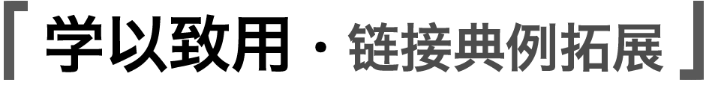

3.(2018·山西大学附中期中)在分解尿素的细菌的分离和鉴定中，对先后用到的两种培养基，叙述正确的是(　　)

A.加入唯一氮源——尿素作为选择培养基，再加入酚红指示剂作为鉴别培养基

B.加入唯一氮源——尿素作为鉴别培养基，再加入酚红指示剂作为选择培养基

C.加入酚红指示剂作为选择培养基，再加入唯一碳源——尿素作为鉴别培养基

D.加入酚红指示剂作为鉴别培养基，再加入唯一碳源——尿素作为选择培养基

4.自然界中的微生物往往是混杂生长的。人们在研究微生物时一般要将它们分离提纯，然后进行数量的测定。下面是对大肠杆菌进行数量测定的实验，请回答有关问题。

实验步骤：

(1)制备稀释倍数为102、103、104、105、106的系列稀释液。

(2)选用            法接种样品。

(3)适宜温度下培养。

结果分析：

(1)测定的大肠杆菌数，在对应稀释倍数为106的培养基中，得到以下几种统计结果，正确可信的是(　　)

A.一个平板，统计的菌落数是23

B.两个平板，统计的菌落数分别是22和26，取平均值24

C.三个平板，统计的菌落数分别是21、5和52，取平均值26

D.四个平板，统计的菌落数分别是21、30、24和25，取平均值25

(2)一同学在稀释倍数为105的培养基中测得平板上菌落数的平均值为234，那么每毫升样品中的菌株数是(涂布平板时所用稀释液的体积为0.2 mL)            个。

(3)用这种方法测定密度，实际活菌数量要比测得的数量          ，因为

                                                                        。

(4)某同学在测定大肠杆菌的密度时发现，在培养基上还有其他杂菌的菌落，能否肯定该大肠杆菌的品系被污染了？为什么？                                                                        。

误区警示　实验时，每一个浓度至少涂布三个平板，以增强实验的说服力和准确性。当样品的稀释倍数足够高时，培养基表面生长的一个菌落来源于样品稀释液中的一个活菌。

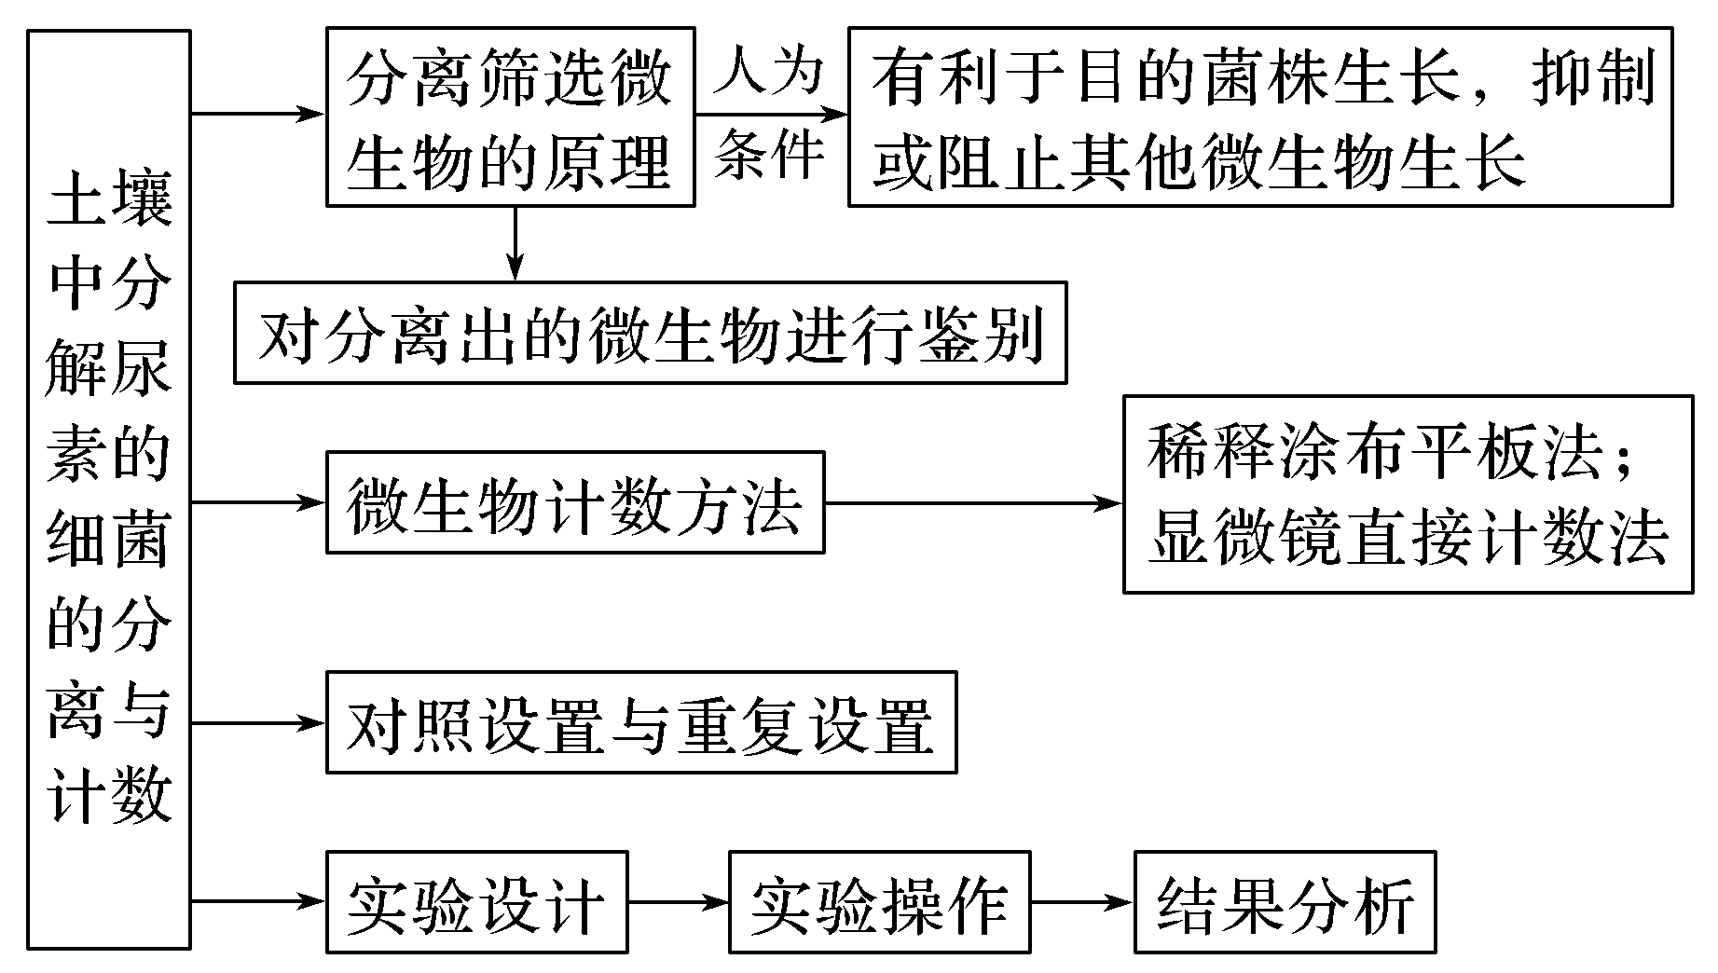

1.判断正误：

(1)选择培养基只允许特定的微生物生长，而抑制或阻止其他微生物的生长(　　)

(2)稀释涂布平板法能分离细菌，也能计数(　　)

(3)平板划线法只能纯化细菌，不能计数(　　)

(4)从土壤中取样时，土层越浅越好(　　)

(5)来自土壤的微生物稀释倍数越大越好(　　)

(6)测定不同微生物数量时，接种的土壤悬浮液的稀释度相同(　　)

(7)菌落特征是鉴别菌种的重要依据(　　)

(8)以尿素为唯一氮源的培养基是选择培养基(　　)

(9)可用含酚红指示剂的培养基对筛选出的尿素分解菌作进一步鉴定(　　)

2.研究人员通过对大肠杆菌进行基因改造，可以使其不仅能以传统生物能源技术中使用的蔗糖为原料，还能以广泛存在于植物纤维中的半纤维素为原料，分解产生燃料物质。若要将这种大肠杆菌分离出来，应将它们接种在(　　)

A.不含氮源的培养基上

B.含有蛋白胨的固体培养基上

C.只含半纤维素而无其他碳源的选择培养基上

D.不含营养要素的培养基上

3.从土壤中分离以尿素为氮源的细菌，下列实验操作不正确的是(　　)

A.将土壤用无菌水稀释，制备103～106倍的土壤稀释液

B.将不同浓度的土壤稀释液涂布于不同平板上

C.用加入刚果红指示剂的选择培养基筛选分解尿素的细菌

D.从周围出现红色环带的菌落中挑取能够分泌脲酶的菌株

4.(2019·四川广安月考)为了判断培养基是否被杂菌污染和选择培养基是否起到了选择作用，需要设置的对照组的培养基分别是(　　)

A.未接种的选择培养基，未接种的牛肉膏蛋白胨培养基

B.未接种的培养基，接种了的牛肉膏蛋白胨培养基

C.接种了的选择培养基，接种了的牛肉膏蛋白胨培养基

D.接种了的培养基，未接种的牛肉膏蛋白胨培养基

5.尿素是一种重要的农业肥料，但若不经细菌的分解，就不能更好地被植物利用。生活在土壤中的微生物种类和数量繁多，同学们试图探究土壤中微生物对尿素是否有分解作用，设计了以下实验，并成功筛选到能高效降解尿素的细菌(目的菌)。培养基成分如下表所示，实验步骤如图所示。请分析回答下列问题：

|  |  |  |  |  |  |
| --- | --- | --- | --- | --- | --- |
| KH2PO4 | Na2HPO4 | MgSO4·7H2O | 葡萄糖 | 尿素 | 琼脂 |
| 1.4 g | 2.1 g | 0.2 g | 10.0 g | 1.0 g | 15.0 g |

将上述物质溶解后，用蒸馏水定容到1 000 mL。

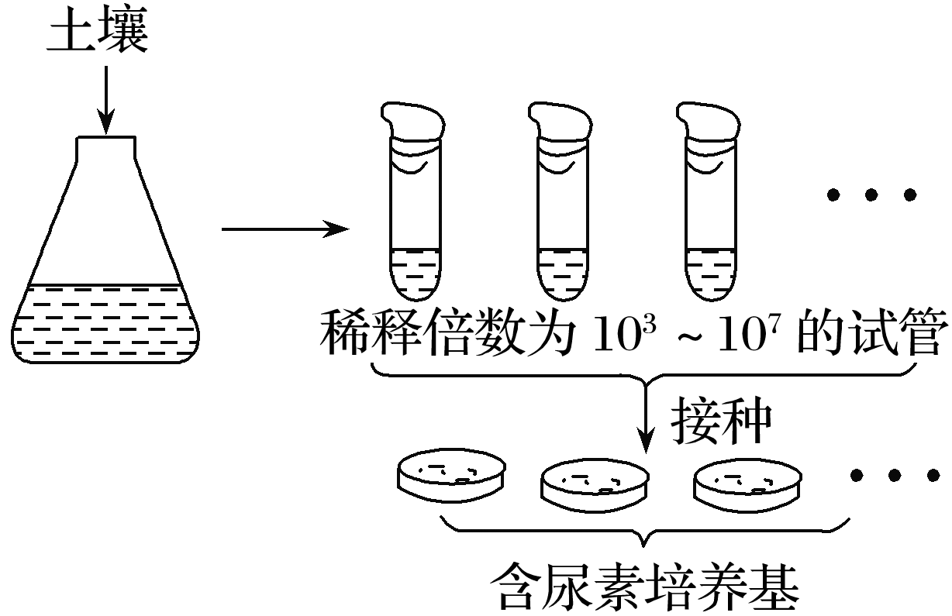

(1)培养基中加入尿素的目的是                    ，这种培养基属于        培养基。

(2)“目的菌”生长所需的氮源和碳源分别来自培养基中的          和                ，实验需要振荡培养，原因是                                                                                                                                    。

(3)图中将细菌转到固体培养基上时，可采用                      或                          在含尿素的培养基上接种，获得单菌落后继续筛选。初步筛选出来的菌种还需要用生化的方法作进一步的鉴定：在以尿素为唯一氮源的培养基中加入        指示剂，接种并培养初步筛选的菌种，若指示剂变成        色，则可准确说明该菌种能够分解尿素。



题组一　菌株的筛选与选择培养基

1.在微生物学中，将允许特定种类的微生物生长，同时抑制或者阻止其他种类微生物生长的培养基称做(　　)

A.鉴别培养基 B.加富培养基

C.选择培养基 D.基础培养基

2.(2019·山西大同月考)分离土壤中分解尿素的细菌，对培养基的要求是(　　)

|  |  |  |  |  |
| --- | --- | --- | --- | --- |
| 选项 | 尿素 | 琼脂 | 葡萄糖 | 硝酸盐 |
| A | ＋ | ＋ | ＋ | ＋ |
| B | － | － | － | － |
| C | ＋ | ＋ | ＋ | － |
| D | ＋ | － | － | ＋ |

注：“＋”表示加入，“－”表示不加。

3.尿素是尿素分解菌的氮源，因此在配制选择培养基时(　　)

A.葡萄糖在培养基中越多越好

B.尿素分解菌有固氮能力，故培养基中只需无机氮

C.尿素在培养基中越少越好

D.尿素分解菌无固氮能力，故培养基中的尿素为化合态氮

4.通过选择培养基可以从混杂的微生物群体中分离出所需的微生物。在缺乏氮源的培养基上，大部分微生物无法生长；在培养基中加入青霉素可以抑制细菌和放线菌生长；在培养基中加入10%的酚可以抑制细菌和霉菌生长。利用上述方法能从混杂的微生物群体中分离出(　　)

①大肠杆菌　②霉菌　③放线菌　④固氮细菌

A.①②③ B.②③④ C.①③ D.①②④

题组二　统计菌落数目的方法及设置对照

5.产生标准形态菌落的细菌的最初数目和培养基分别是(　　)

A一个细菌、液体培养基 B.许多细菌、液体培养基

C.一个细菌、固体培养基 D.许多细菌、固体培养基

6.下列是关于检测土壤中细菌总数实验操作的叙述，其中错误的是(　　)

A.用蒸馏水配制牛肉膏蛋白胨培养基，经高温、高压灭菌后倒平板

B.取104、105、106倍的土壤稀释液和无菌水各0.1 mL，分别涂布于各组平板上

C.将实验组和对照组平板倒置，37 ℃恒温培养24～48小时

D.确定对照组无菌后，选择菌落数在300以上的实验组平板进行计数

7.如图为“土壤中分解尿素的细菌的分离和计数”实验中样品稀释示意图。据图分析错误的是(　　)

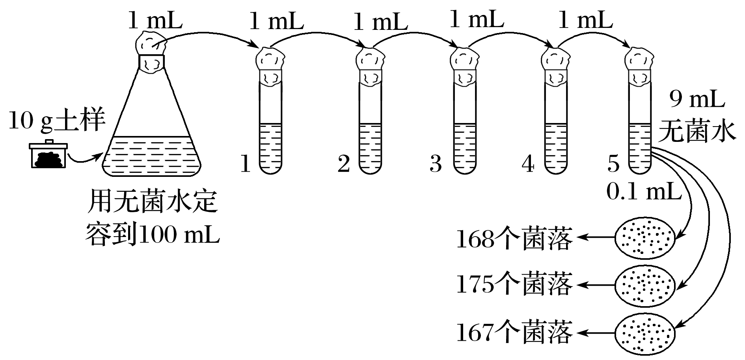

A.在用移液管吸取菌液进行梯度稀释时，可用手指轻压移液管上的橡皮头，吹吸三次，使菌液与水充分混匀

B.对4号试管中的稀释液进行平板培养得到的菌落平均数可能恰为5号试管的10倍

C.5号试管的结果表明每克土壤中的菌株数为1.7×108

D.该实验方法统计得到的结果往往会比实际活菌数目要低

题组三　土壤中分解尿素的细菌的分离与计数

8.某同学对101、102、103倍稀释液中的细菌进行计数，平均菌落数分别为2 760、295和16，则样品中菌落总数为(所用稀释液体积为0.1 mL)(　　)

A.2.76×104个/mL B.2.95×105个/mL

C.4.6×104个/mL D.3.775×104个/mL

9.下列有关微生物分离、培养和计数的叙述，正确的是(　　)

A.分离土壤中微生物时，需要先对土壤灭菌，再进行培养

B.测定土壤中细菌数量时，一般选用103～107倍的稀释液

C.测定土壤样品中的细菌数目，常用稀释涂布平板法或平板划线法进行计数

D.统计菌落数目时，当样品的稀释度足够高时，一个活菌会形成一个菌落

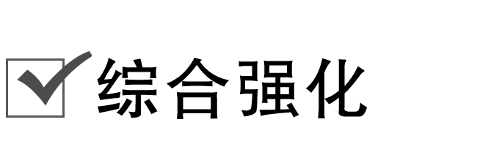

10.(2019·四川宜宾期中)如图是研究人员从红棕壤中筛选高效分解尿素细菌的过程示意图，下列有关叙述错误的是(　　)

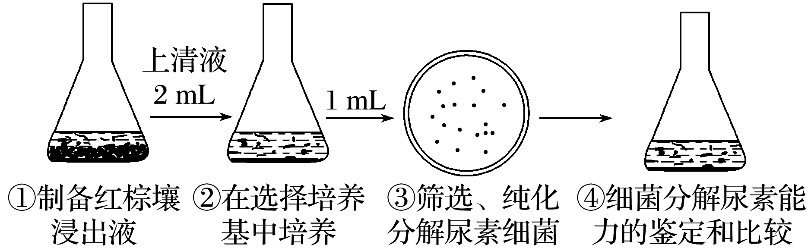

A.在配制步骤②③所用的培养基时，应先调pH后高压蒸汽灭菌

B.步骤③纯化分解尿素的细菌的原理是将聚集的细菌分散，以获得单细胞菌落

C.步骤③采用涂布平板法接种，并需向牛肉膏蛋白胨培养基中加入尿素

D.步骤④挑取③中不同种的菌落分别接种，比较细菌分解尿素的能力

11.(2018·北京东城期末)黑茶是以肉食为主的中国边疆游牧民族的主要饮品。在一系列微生物的作用下，黑茶会产生一种对人体非常有益的金黄色颗粒“金花”。研究人员对“金花”中的微生物进行了分离和鉴定，过程如图。下列说法不正确的是(　　)

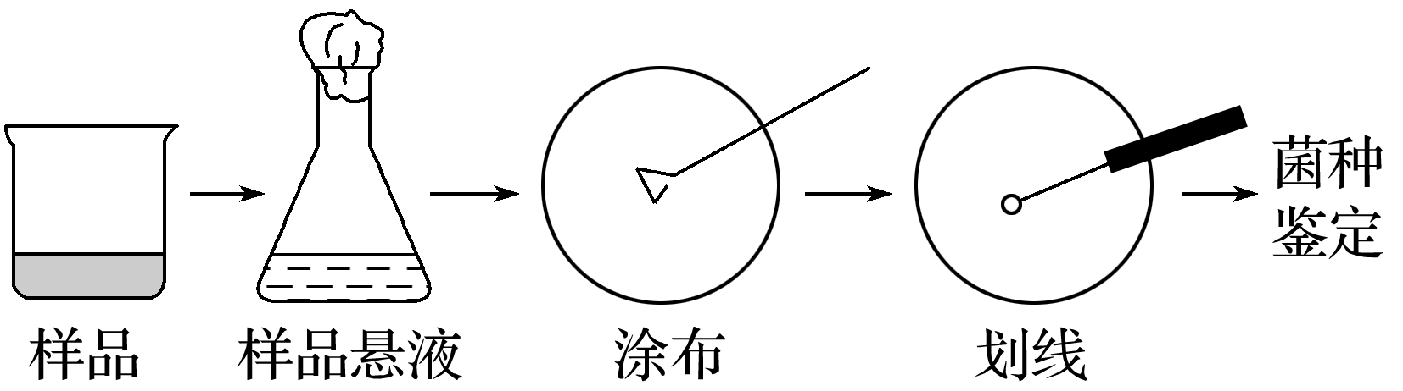

A.向“金花”样品中加入蒸馏水制成样品悬液

B.可根据菌落特征对菌种进行初步鉴定

C.涂布平板上长出的菌落可通过划线进一步纯化

D.可通过基因组测序对菌种进行准确鉴定

12.实验测定链霉素对3种细菌的抗生素效应，用3种细菌在事先准备好的琼脂平板上画3条等长的平行线(3条线均与图中的链霉素带接触)，将平板置于37 ℃条件下恒温培养3天，结果如图所示。从实验结果分析，以下叙述不正确的是(　　)

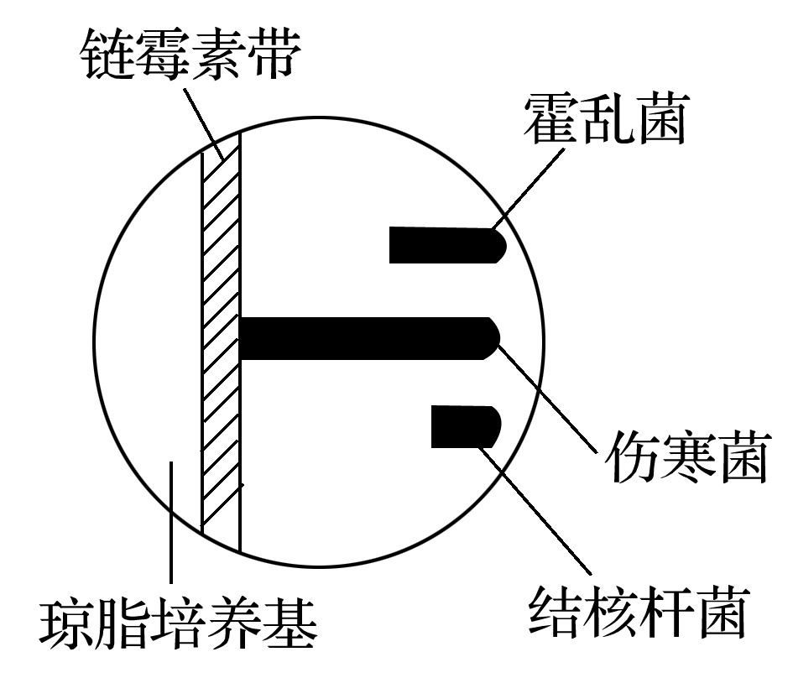

A.链霉素能抑制结核杆菌的生长

B.链霉素对结核杆菌比对霍乱菌更有效

C.链霉素对结核杆菌比对伤寒菌更有效

D.链霉素可以用于治疗伤寒病人

13.石油污染土壤的微生物修复技术以效率高、治理费用低和现场可操作性强的特点得到广泛研究和应用。回答下列相关问题：

(1)土壤中含有分解石油的多种微生物，向多孔结构的污染土壤中通入空气，可使微生物的        增强，同时由于石油主要含有碳和氢，因此还需加入适量含        元素的物质促进微生物的生长繁殖，进而加快石油污染物的降解。

(2)为了得到能够分解石油的单一假单胞菌(细菌的一种)，所用的培养基只能以        为唯一碳源；纯化菌株常用                或                法。

(3)土壤中分解石油的微生物数量直接影响治理的效果，因此常开展计数工作。实际操作中通常选用一定稀释范围的土壤样品液进行培养，目的是保证获得菌落数为                的平板进行计数，这种方法统计的结果        (填“＞”“＝”或“＜”)活菌的实际数目，原因是                                                                                                                                               。

14.(2019·山东、湖北重点中学联考)依据我国生活饮用水卫生标准，接种1 mL水样到牛肉膏蛋白胨培养基上，在37 ℃下培养24 h后，所生长出的菌落总数不得大于100。某兴趣小组对某蓄水池进行细菌总数测定，以了解池水是否符合饮用水卫生标准。回答下列问题：

(1)用无菌三角瓶取水样前，取样器(玻璃制品)可使用            法或            法灭菌。取水前的这种无菌操作的目的是                                                                        。

(2)该小组通过滤膜法测定细菌总数，将10 mL水样进行过滤后，将滤膜放在牛肉膏蛋白胨培养基上培养，培养时应将平板倒置，其原因是

                                                                        (至少写出两点)。

(3)分别取10 mL水样，用(2)中方法在37 ℃下培养24 h后，结果如表所示：

|  |  |  |  |
| --- | --- | --- | --- |
| 平板 | 平板1 | 平板2 | 平板3 |
| 菌落数 | 275 | 300 | 280 |

据表中结果判断，所取水样测定结果        (填“符合”或“不符合”)饮用水卫生标准。

(4)该小组若想检测水样中大肠杆菌的数目，可将滤膜放在含          的培养基上，计数培养基上          (填颜色)菌落的数目。

15.硝基苯酚是工业污水中的重要污染物，某同学欲从污水处理厂的污泥中分离能分解硝基苯酚的细菌。请回答下列有关问题：

(1)为了筛选出污泥中可分解硝基苯酚的细菌，在配制培养基时应选择            作为主要碳源。

(2)纯化菌株时，通常使用的划线工具是            。某个平板经培养后，第一划线区域的划线上都不间断地长满了菌落，第二划线区域的第一条线上无菌落，其他线上有菌落。分析造成第二划线区域第一条线上无菌落的可能原因：                                                                        ；

                                                                        。

(3)进行梯度稀释时的一般操作是将1 mL菌液移入盛有         mL无菌水的试管中；常用                法进行活菌计数。

(4)实验数据显示，当培养基中加入碳源——葡萄糖时，该细菌降解硝基苯酚的速率明显提高，原因可能是                                                                                                                                          。

(5)为探究硝基苯酚被降解的机制，将该菌种的培养液过滤后离心，取上清液进行如图所示实验。该实验的假设是                                                                        。

该实验设计是否合理？为什么？                                                                                                    。

